ภาพข่าวประชาสัมพันธ์
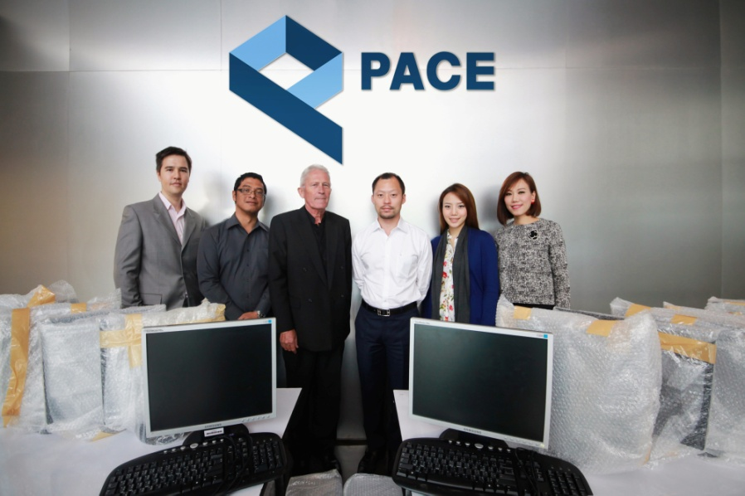
เพซ ดีเวลลอปเมนท์ บริจาคคอมพิวเตอร์ รร. โบว์มอนท์ ร่วมพัฒนา

กรุงเทพฯ (24 มีนาคม 2557) – เมื่อเร็วๆ นี้ บริษัท เพซ ดีเวลลอปเมนท์ คอร์ปอเรชั่น จำกัด (มหาชน) ผู้นำในธุรกิจพัฒนาอสังหาริมทรัพย์ระดับไฮเอนด์ของประเทศไทย ได้บริจาคคอมพิวเตอร์เพื่อต่อยอดการเรียนรู้ในห้องสมุดของโรงเรียนที่บริษัทฯเป็นผู้สนับสนุนในการก่อสร้าง ซึ่งเรียกว่า “เพซ เลิร์นนิ่ง เซ็นเตอร์” โดยห้องสมุดนี้ตั้งอยู่ในโรงเรียน โบว์มอนท์ ร่วมพัฒนา จ.ชัยภูมิ โดยได้รับเกียรติจาก มร. ทิโมธี เจ โบว์มอนท์ ประธานเจ้าหน้าที่บริหาร มูลนิธิเดอะ โบว์มอนท์ พาร์ทเนอร์ชิพ เป็นผู้รับมอบ

บรรยายภาพ
คุณสรพจน์ เตชะไกรศรี (ที่ 3 จากขวา) ประธานเจ้าหน้าที่บริหาร บมจ. เพซ ดีเวลลอปเมนท์ คอร์ปอเรชั่น พร้อมด้วยคุณทิโมธี เจ โบว์มอนท์ (ที่ 3 จากซ้าย) ประธานเจ้าหน้าที่บริหาร มูลนิธิเดอะ โบว์มอนท์ พาร์ทเนอร์ชิพ, คุณณิชยา ไชยวรรณ (ที่2 จากขวา), คุณนฤมล จุฑาประทีป (ขวาสุด) ผู้อำนวยการฝ่ายประชาสัมพันธ์ บมจ. เพซ ดีเวลลอปเมนท์ คอร์ปอเรชั่น, คุณรอยย์ จีนประชา (ที่2 จากซ้าย) ผู้จัดการร่วมประจำประเทศไทย มูลนิธิเดอะ โบว์มอนท์ พาร์ทเนอร์ชิพและคุณคิพศาล เบ็ค (ซ้ายสุด) ประธานเจ้าหน้าที่ฝ่ายการตลาด บมจ. เพซ ดีเวลลอปเมนท์ คอร์ปอเรชั่น ในการบริจาคคอมพิวเตอร์แก่ “เพซ เลิร์นนิ่ง เซ็นเตอร์”
###
สอบถามข้อมูลเพิ่มเติมกรุณาติดต่อ:
บริษัท เพซ ดีเวลลอปเมนท์ คอร์ปอเรชั่น จํากัด (มหาชน)
นฤมล จุฑาประทีป เบญจา หวังพีระวงศ์
ผู้อำนวยการฝ่ายประชาสัมพันธ์ เจ้าหน้าที่ฝ่ายประชาสัมพันธ์
narumon@pacedev.com benja@pacedev.com
โทร. 02-654-3344 โทร. 02-654-3344

